ІНВЕСТИЦІЙНА ПРОПОЗИЦІЯ
Комерційне приміщення (цех) площею 170 кв. м для розміщення виробництва харчової та нехарчової продукції, підприємства сфери послуг або торгівлі
Суть проекту | Пропонується комерційне приміщення загальною площею  170 кв. м у м. Дунаївці Кам’янець-Подільського р-ну Хмельницької обл.  Перспективні види діяльності: виробництво харчових продуктів, виробництво напоїв, текстильне виробництво, виробництво одягу, оброблення деревини, виробництво машин і устаткування, виробництво меблів, виробництво іншої продукції, сфера послуг, торгівля.
Місце розташування об’єкту | Хмельницька обл., м. Дунаївці, вул. Шевченка  Координати Google Maps:  48.887878, 26.847105
Характеристика населеного пункту | Місто Дунаївці знаходиться на відстані 68 км від м. Хмельницький на автошляху Н-03 (Житомир-Чернівці). Є адміністративним центром Дунаєвецької міської територіальної громади.  Населення громади станом на 01.01.2022 року – 35 753 осіб, з них проживають у м. Дунаївці – 15 301 осіб.
Наявність та опис існуючих об’єктів | Загальна площа приміщення – 170 кв. м.  Наявні комунікації:  -електропостачання (потужність 66 кВт);  -водопостачання;  -водовідведення;  -санвузол.  Під’їзні шляхи з твердим покриттям (асфальтобетон). Заїзд для вантажних автомобілів.
Опис суміжної інфраструктури | Відстань до дороги державного значення Н-03 Житомир-Чернівці – 0,6 км. У 2020 році завершено капітальний ремонт дороги та будівництво об’їзного шляху м. Дунаївці.  Відстань до найближчої залізничної станції (смт. Дунаївці) – 17 км.  Відстань до обласного центру – м. Хмельницький – 65 км.
Власність на існуючі об’єкти | Приватна власність
Варіанти співпраці з інвестором | Оренда
Контактні особи | Городецький Віктор (власник).  Тел. моб. +38 097 46 48 604.  Кадюк Ірина Миколаївна,  начальник відділу економіки, інвестицій,  комунального майна та агропромислового розвитку.  Тел.: +38(03858)3 12 95. Тел. моб.: +38 067 163 13 13.  E-mail: ekonomika@i.ua
Фото ділянки, природного об’єкту, приміщення, викопіювання, ілюстративне фото тощо). | Фото та відео об’єкту додаються до цієї пропозиції

Додаток

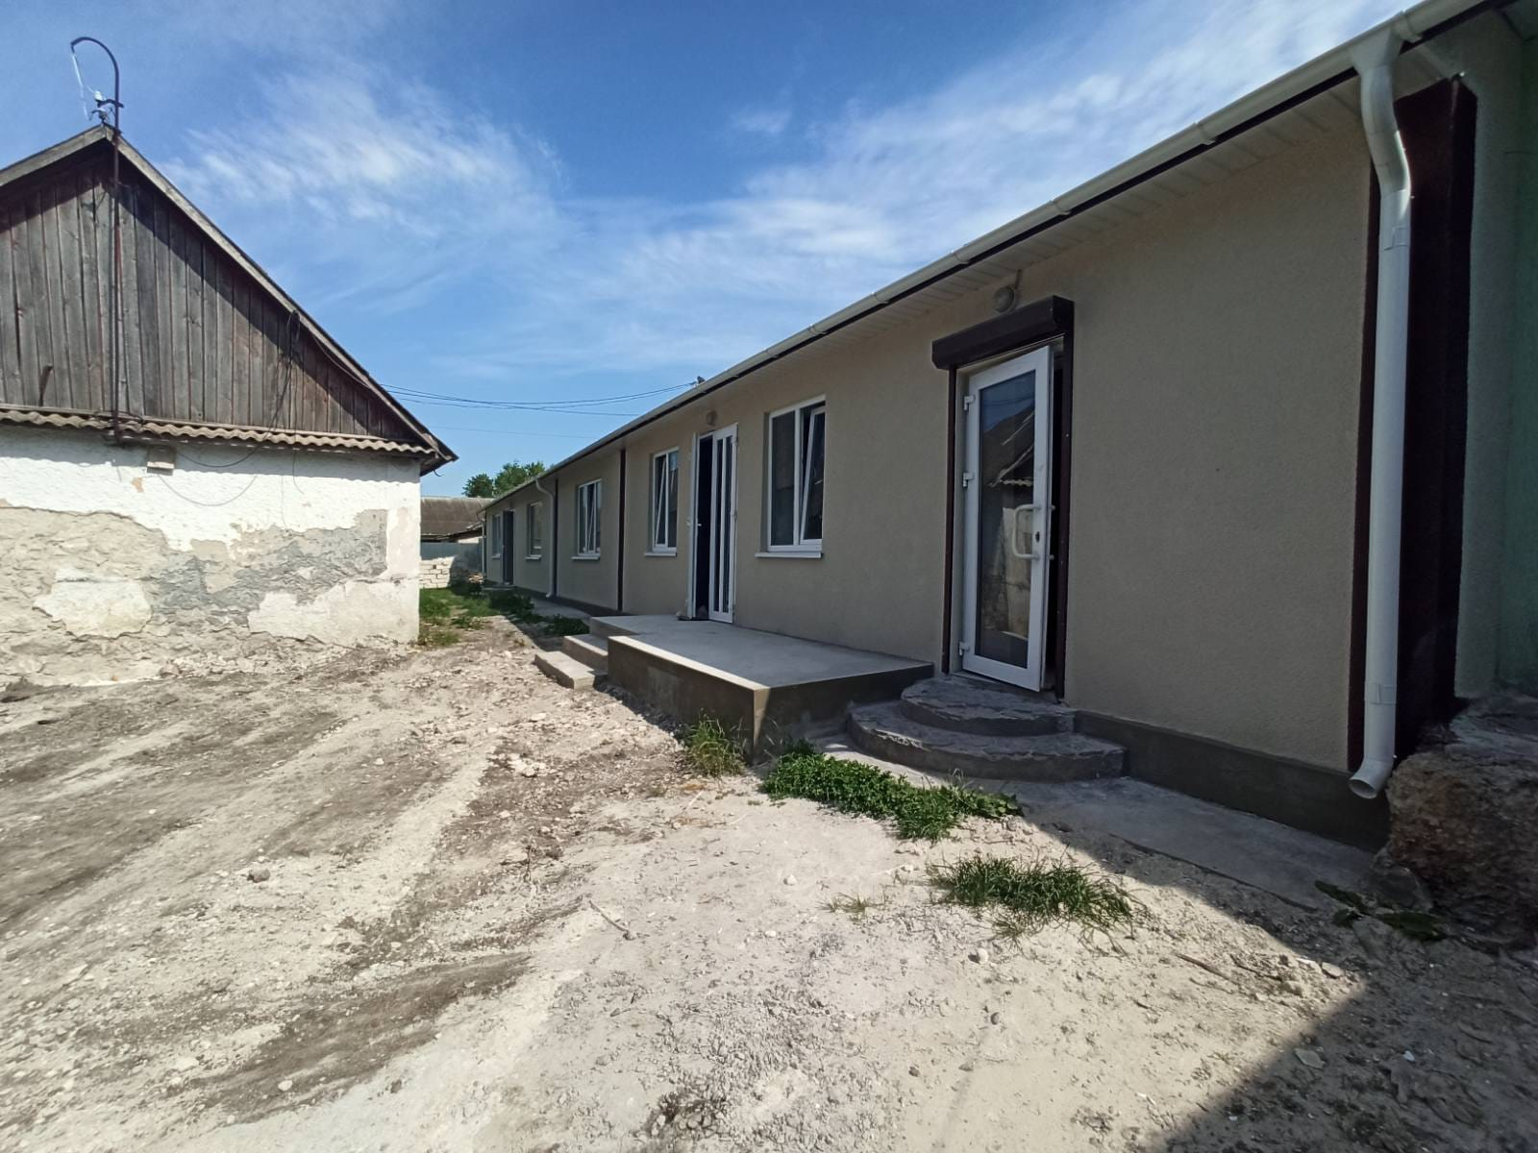
Фото 1

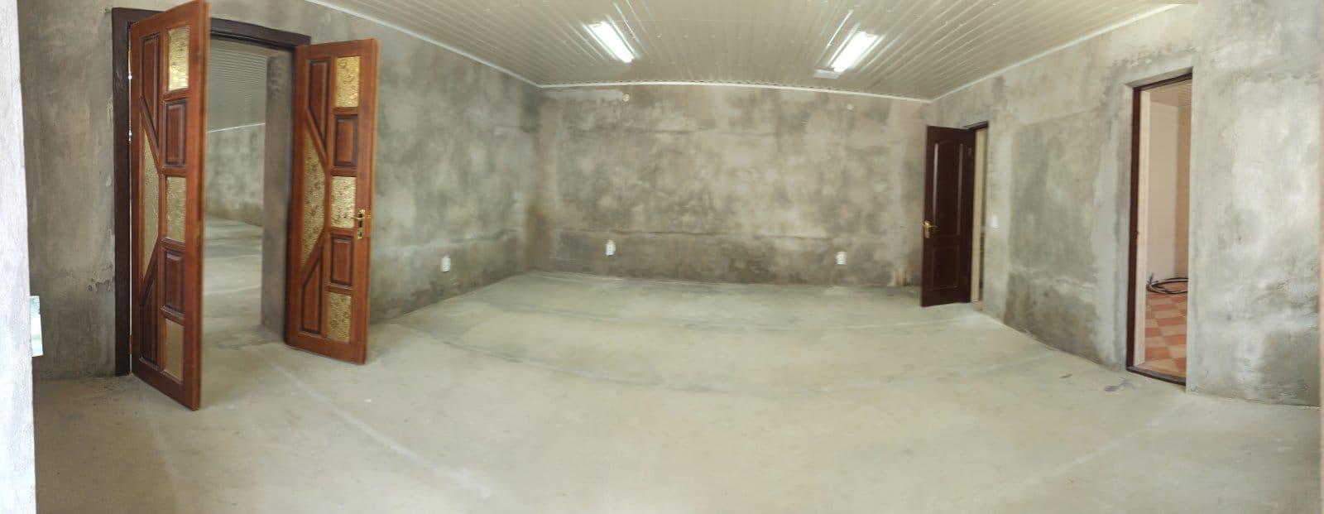
Фото 2
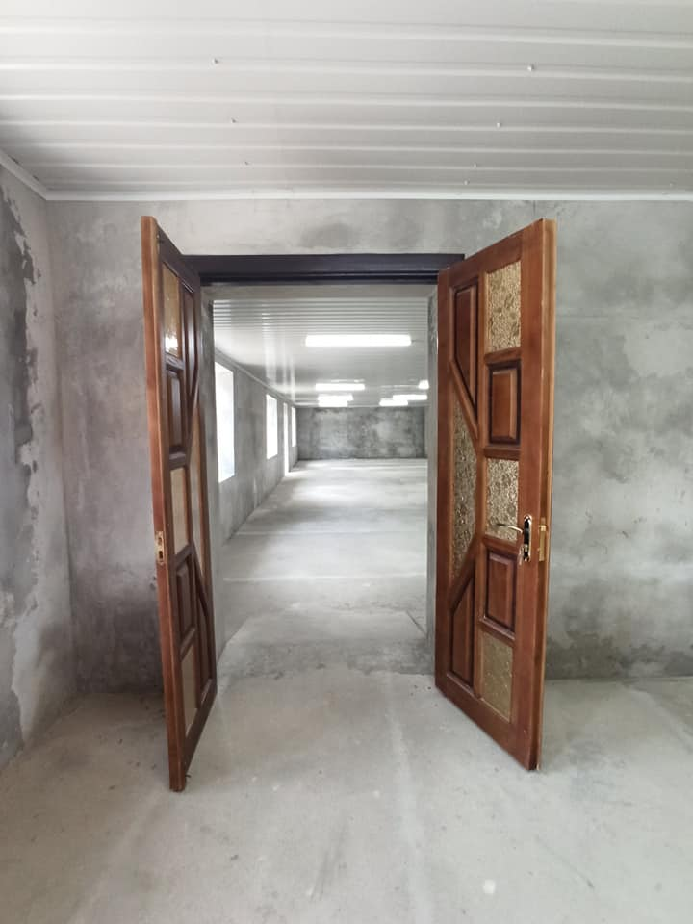
Фото 3

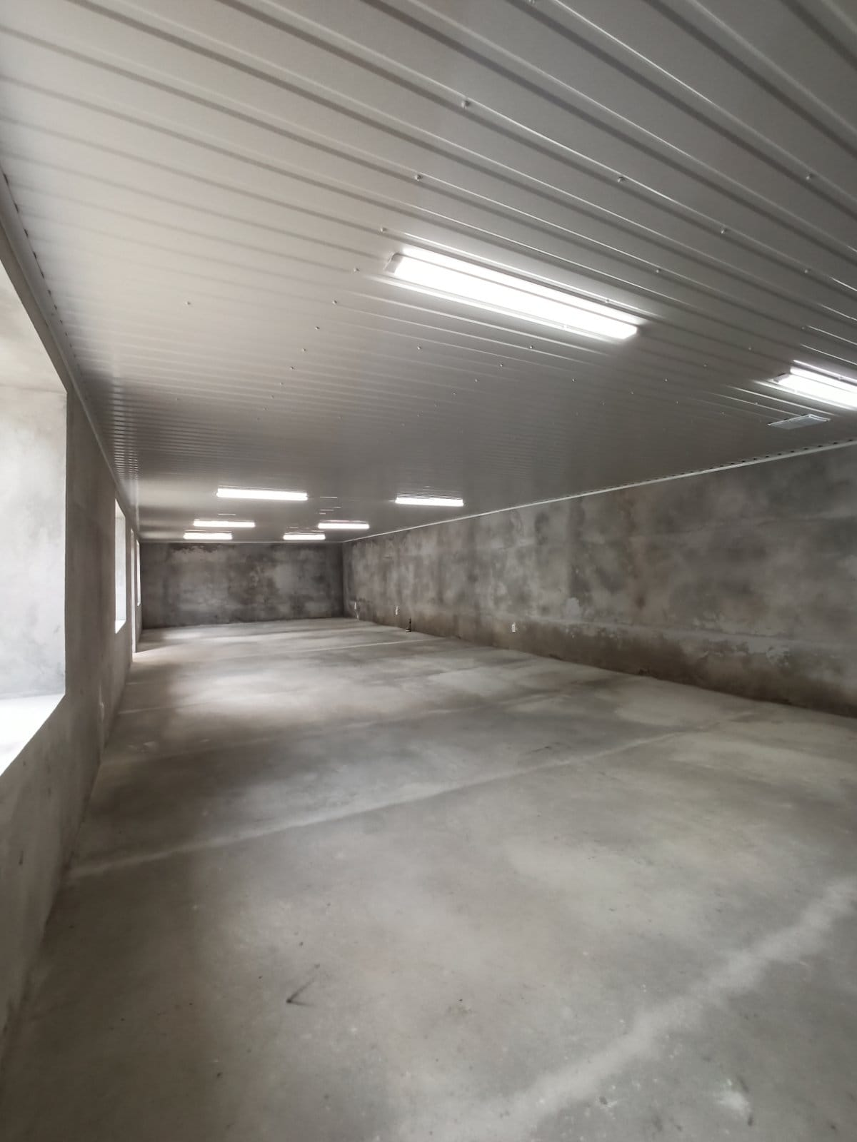
Фото 4

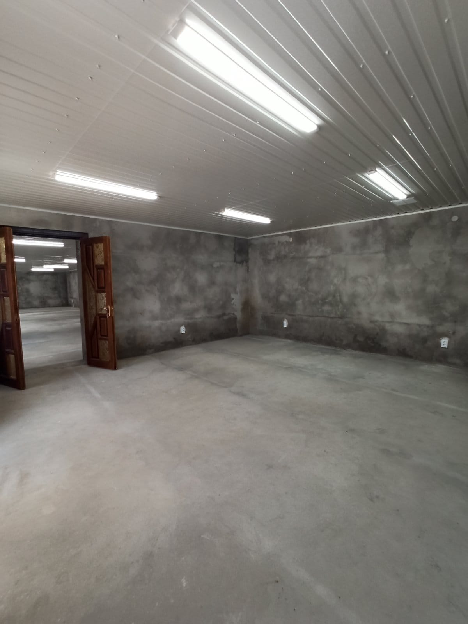
Фото 5

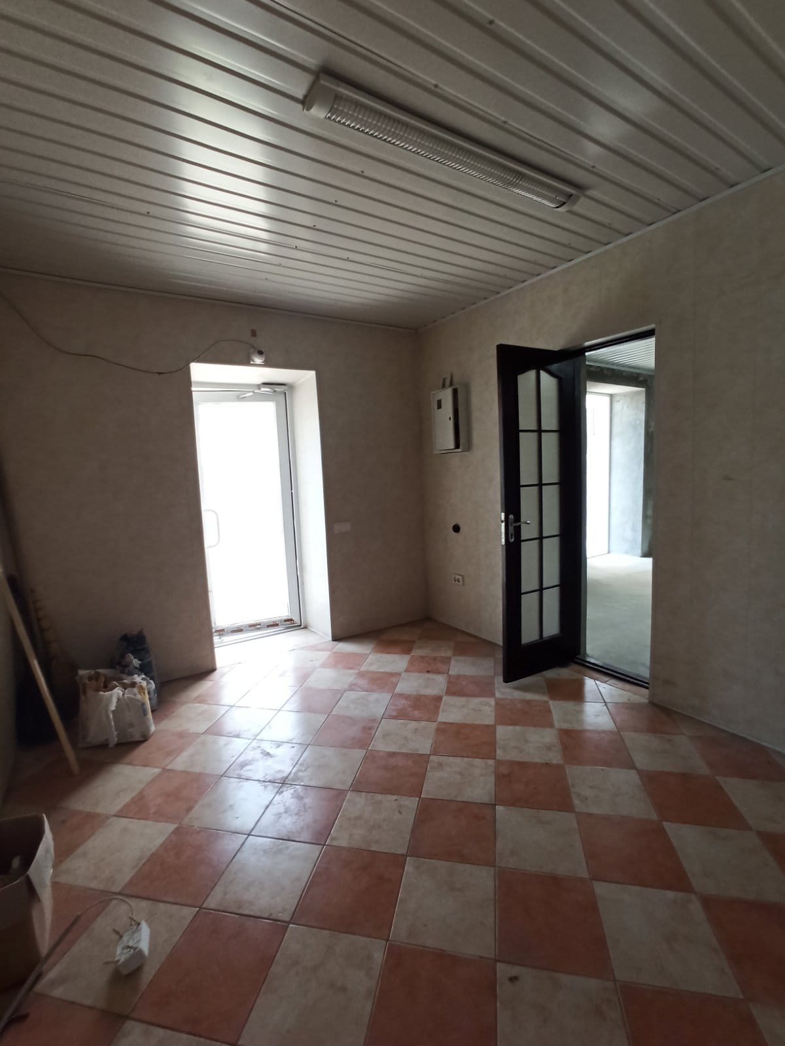
Фото 6

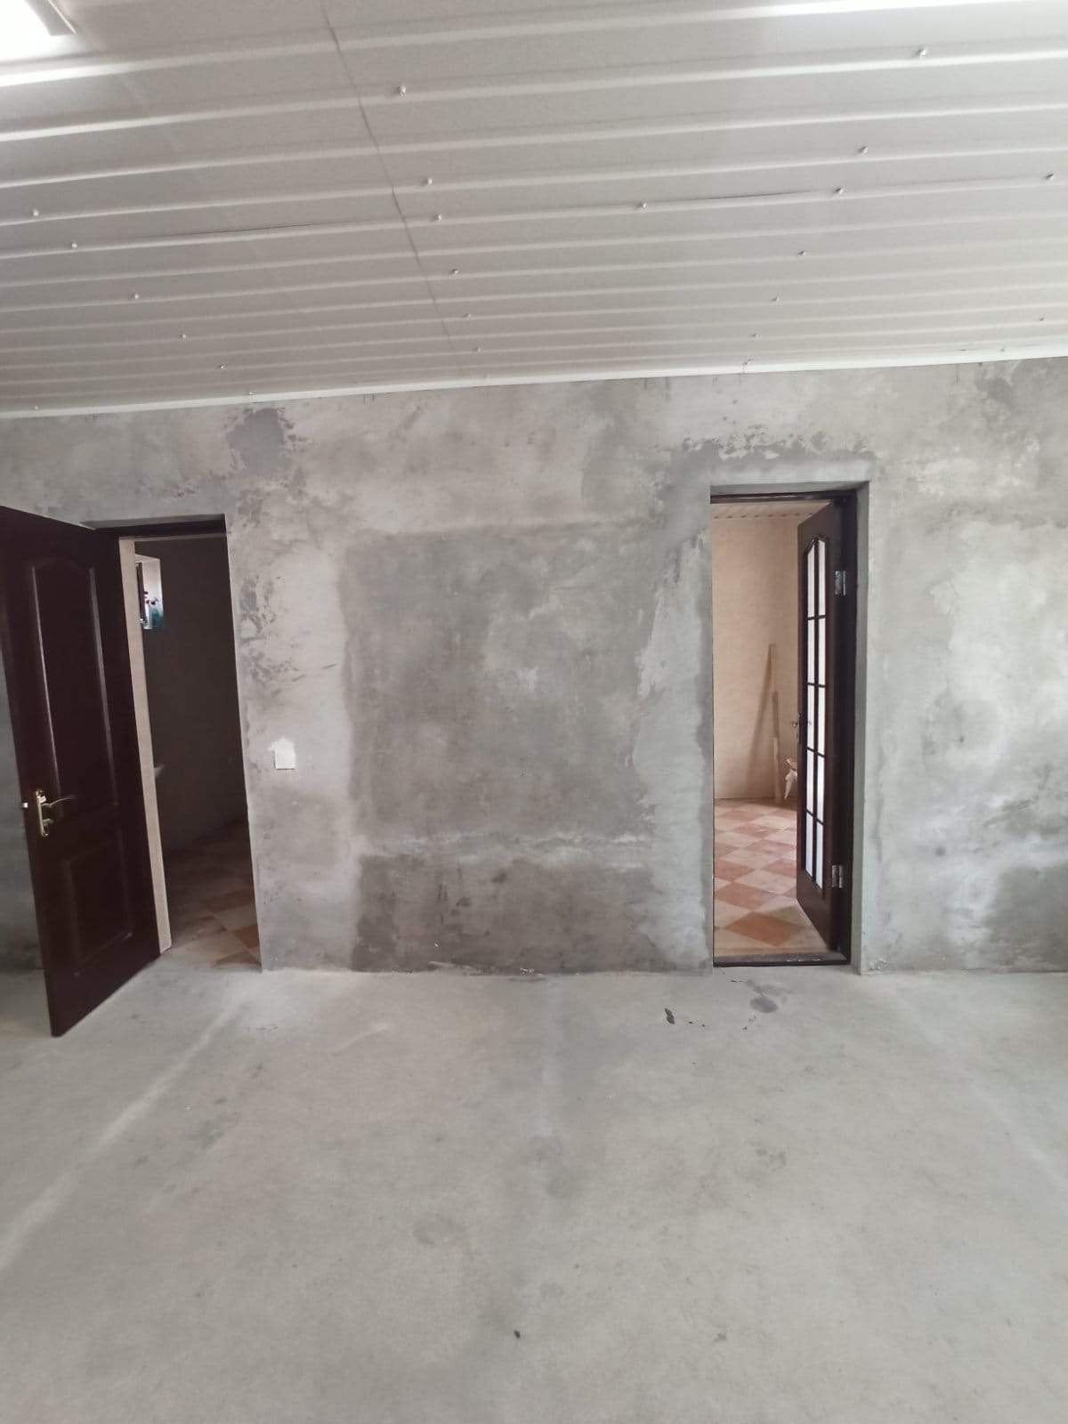
Фото 7

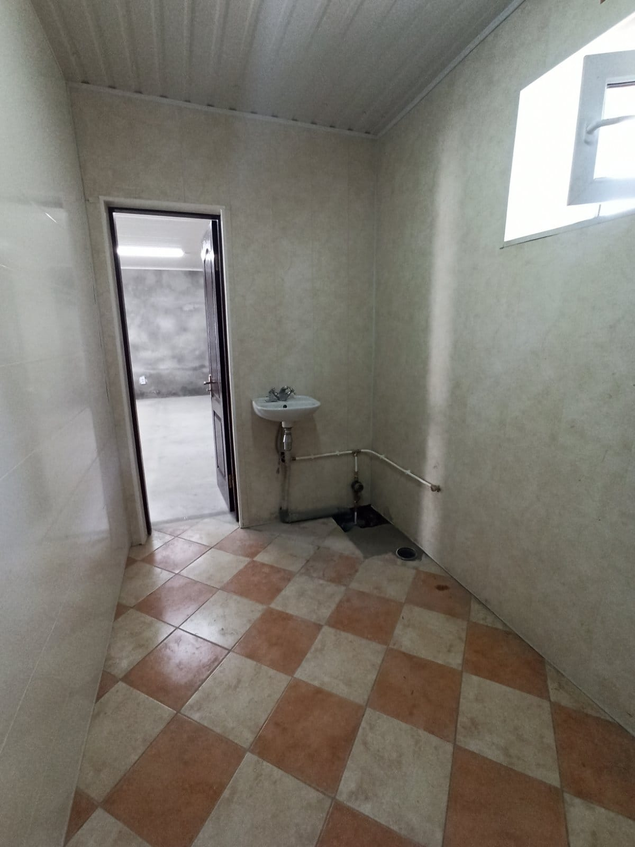
Фото 8

